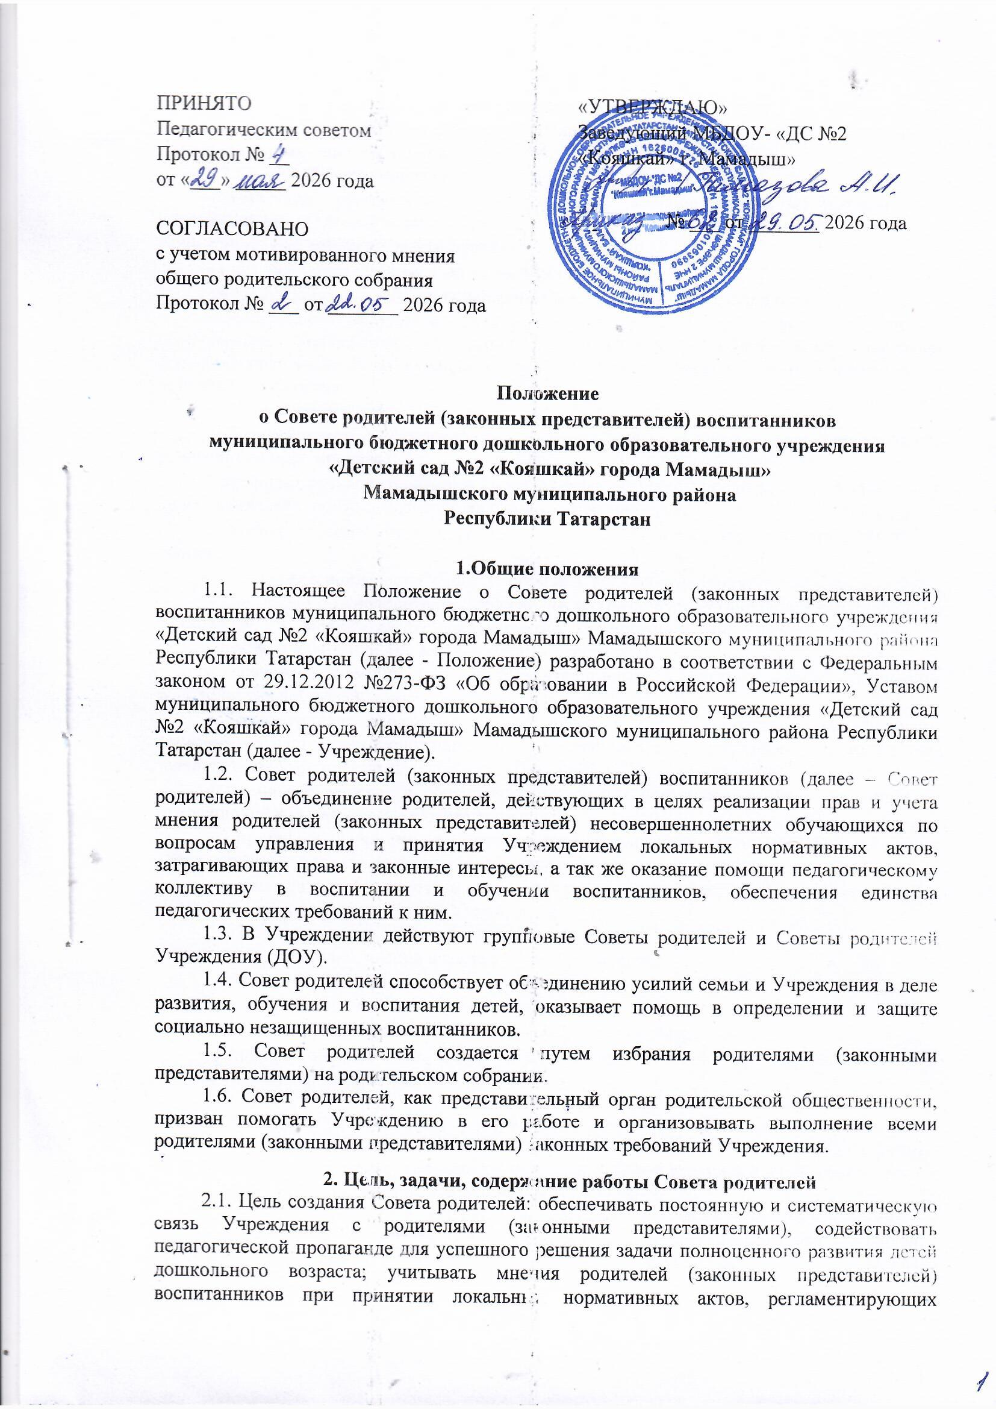

организацию воспитательно-образовательного процесса, права и обязанности воспитанников Учреждения и взаимоотношения Учреждения с родителями (законными представителями) воспитанников.
2.2.Задачи Совета родителей:
- содействие руководству Учреждения в совершенствовании условий для осуществления образовательного процесса, охраны жизни и здоровья, свободного и гармоничного развития личности ребенка; в защите законных прав и интересов детей; в организации и проведении массовых воспитательных мероприятий;
- организация работы с родителями (законными представителями) детей, посещающих Учреждение, по разъяснению их прав и обязанностей, значению всестороннего воспитания ребенка в семье, взаимодействию семьи и Учреждения в вопросах воспитания.
2.3. Совет родителей:
- содействует обеспечению оптимальных условий для организации образовательного процесса;
- проводит разъяснительную и консультативную работу среди родителей (законных представителей) воспитанников об их правах и обязанностях;
- оказывает содействие в проведении массовых воспитательных мероприятий с детьми;
- участвует в подготовке Учреждения к новому учебному году;
- совместно с руководством Учреждения контролирует организацию качественного питания детей, медицинского обслуживания, организацию диетического питания для отдельных воспитанников (по медицинским показаниям);
- оказывает помощь руководству Учреждения в организации и проведении родительских собраний;
- рассматривает обращения в свой адрес, а так же обращения по вопросам, отнесенным настоящим положением к компетенции Совета родителей, по поручению заведующего Учреждением;
- принимает участие в обсуждении локальных нормативных актов по вопросам, относящихся к полномочиям Совета родителей;
- принимает участие в организации безопасных условий осуществления образовательного процесса, выполнения санитарно-гигиенических правил и норм;

- взаимодействует с другими органами управления, общественными организациями по вопросу пропаганды традиций Учреждения.
2.4. Компетенциями Совета родителей являются:
- принятие новых членов в состав Совета родителей;
- избрание председателя;
- заслушивание отчетов председателя;
- определение приоритетных направлений и плана деятельности;
- приостановление исполнения решений председателя при их несоответствии действующему законодательству.

Структура, порядок формирования, срок полномочий Совета родителей
      - Количество членов Совета родителей (законных представителей) ДОУ (группы) определяется родительским собранием, при этом в Совет родителей ДОУ избирается не менее одного представителя от каждой возрастной группы.
      - Советы родителей в группах избираются на групповых родительских собраниях в количестве не менее трех человек. Избранные члены группового Совета родителей выбирают председателя и секретаря сроком на один учебный год. На групповом родительском собрании председатель Совета родителей группы выдвигается в Совет родителей ДОУ.
      - Совет родителей ДОУ избирается сроком на один учебный год на общем родительском собрании простым большинством голосов. Из состава Совета родителей избирается председатель и секретарь на один учебный год.
      - Каждый член Совета родителей имеет определенные обязанности.
      - Совет родителей планирует свою деятельность в соответствии с годовым планом работы Учреждения.
      - Заседания Совета родителей созываются один раз в квартал и по мере необходимости.
      - Осуществление членами Совета родителей своих функций производится на безвозмездной основе.

Компетенция Совета родителей, права и обязанности
      - Члены Совета родителей имеют право:
        - Участвовать в деятельности всех проводимых им мероприятиях;
        - Избирать и быть избранным в руководящие органы Совета родителей;
        - Обсуждать любые вопросы деятельности Совета родителей и вносить предложения по улучшению его работы;
        - Участвовать в управлении Совета родителей;
        - По своей инициативе или по просьбе родителей (законных представителей) вносить на рассмотрение Совета родителей вопросы, связанные с улучшением работы ДОУ.
        - Выйти из числа членов Совета родителей по собственному желанию;
        - Получать информацию о деятельности Совета родителей;
        - Пользоваться моральной и социальной поддержкой Совета родителей;
        - Вносить предложения о необходимости изменений и дополнений в Положение о Совете родителей (законных представителей) воспитанников.
      - Члены Совета родителей обязаны:

        - Принимать участие в работе Совета родителей и выполнять его решения;
        - Участвовать в мероприятиях, проводимых Советом родителей ДОУ или Советом родителей групп, а также в реализации плана работы Совета родителей ДОУ.
      - Председатель:
- организует выполнение решений, принятых на предыдущем заседании Совета родителей;
- взаимодействует с учредителем, педагогическим советом и другими лицами и организациями по вопросам функционирования и развития Учреждения;
- координирует деятельность Совета родителей;
- представляет Совет родителей перед администрацией.
- может присутствовать (с последующим информированием всех членов Совета) на отдельных заседаниях педагогического совета, других органов управления по вопросам, относящимся к компетенции Совета родителей.
      - Совет родителей имеет право:
- устанавливать связь с общественными, муниципальными и иными предприятиями, коммерческими структурами, профсоюзными и другими организациями по вопросам оказания помощи детскому саду;
- пропагандировать передовой опыт семейного воспитания;
- присутствовать по приглашению на педагогическом совете;
- заслушивать и получать информацию от руководства Учреждения, других органов управления об организации и проведении образовательной и воспитательной работы с детьми;
- согласовать локальные нормативные акты, регламентирующие организацию воспитательно-образовательного процесса, права и обязанности воспитанников Учреждения и взаимоотношения Учреждения с родителями (законными представителями) воспитанников;
- поощрять родителей (законных представителей) воспитанников за активную работу в Совете родителей воспитанников, оказание помощи в проведении массовых мероприятий и т.д.
      - Совет родителей отвечает за:
- выполнение плана работы Совета родителей;
- выполнение решений, рекомендаций Совета родителей;
- установление взаимопонимания между руководством Учреждения и родителями (законными представителями) воспитанников в вопросах семейного и общественного воспитания;
- принятие качественных решений по рассматриваемым вопросам в соответствии с действующим законодательством Российской Федерации;
- бездействие отдельных членов Совета родителей;
- эффективность работы Совета родителей перед общим родительским собранием.

Согласование локальных нормативных актов Советом родителей
      - В установленных законодательством случаях доработанные проекты локальных нормативных актов, регламентирующих организацию воспитательно-образовательного процесса, права и обязанности воспитанников

Учреждения и взаимоотношения Учреждения с родителями (законными представителями) воспитанников, передаются Совету родителей (законных представителей) ДОУ для учета мнения родителей (законных представителей).
      - Заведующий Учреждением перед принятием решения об утверждении локальных нормативных актов, затрагивающего права обучающихся и их родителей (законных представителей), направляет в Совет родителей (законных представителей) воспитанников ДОУ обращение о даче мотивированного мнения родителей по проекту данного акта (Приложение 1).
      - Совет родителей (законных представителей) воспитанников ДОУ не позднее пяти рабочих дней со дня получения проекта локальных нормативных актов направляет заведующему Учреждением мотивированное мнение по проекту в письменной форме (Приложение 2).
      - В случае, если Совет родителей (законных представителей) воспитанников ДОУ выразил согласие с проектом локального нормативного акта, либо если мотивированное мнение не поступило в указанный предыдущим пунктом срок, заведующий Учреждением (иной орган управления) имеет право принять локальный нормативный акт.
      - В случае, если Совет родителей (законных представителей) воспитанников ДОУ высказал предложения к проекту локального нормативного акта, заведующий (иной орган управления) имеет право принять локальный нормативный акт с учетом указанных предложений.
      - В случае, если мотивированное мнение Совета родителей (законных представителей) воспитанников ДОУ не содержит согласия с проектом локального нормативного акта либо содержит предложения по его совершенствованию, заведующий может согласиться с ним, либо в течение трех рабочих дней после получения мотивированного мнения проводит дополнительные консультации с родителями (законными представителями) в целях достижения взаимоприемлемого решения.
      - Согласованные с Советом родителей (законных представителей) воспитанников ДОУ проекты локальных нормативных актов утверждаются в Учреждении в установленном в его Уставе порядке.

Отчетность и делопроизводство
      - Совет родителей ДОУ подотчетен общему родительскому собранию, которому периодически (не реже одного раза в год) докладывает о выполнении ранее принятых решений.
      - Совет родителей осуществляет свою деятельность по принятому им плану, который согласуется с руководителем Учреждения.
      - Заседания Совета родителей ДОУ оформляются протоколом в печатном виде на листах формата А4.
      - Протокол Совета родителей ДОУ составляется секретарем не позднее 5 дней после его завершения. В протоколе указываются:
- дата проведения заседания;
- количественное присутствие (отсутствие) членов Совета родителей;
- приглашенные лица (ФИО, должность);
- повестка дня;
- ход обсуждения вопросов, выносимых на Совет родителей;

- предложения, рекомендации и замечания приглашенных лиц;
- количество голосов, поданных «за», «против» и «воздержался» по каждому вопросу, поставленному на голосование;
- решение Совета родителей.
      - Протоколы подписываются председателем и секретарем Совета родителей.
      - Нумерация протоколов ведется от начала учебного года.
      - Протоколы Совета родителей ДОУ регистрируются в журнале регистрации протоколов заседаний Совета родителей (законных представителей) воспитанников ДОУ по форме:
- номер протокола,
- дата проведения заседания,
- тематика заседания,
- вид заседания (плановое/внеплановое)
- кем подписан протокол (председатель, секретарь)
- примечание.
      - В конце учебного года протоколы Совета родителей ДОУ нумеруются постранично, прошнуровываются, скрепляются подписью заведующего и печатью Учреждения.
      - Переписка Совета родителей ДОУ по вопросам, относящимся к его компетенции, ведется от имени Учреждения, документы подписывают заведующий Учреждением и председатель Совета родителей.
      - Документы, подтверждающие учет мнения родителей (законных представителей) воспитанников ДОУ (обращения заведующего Учреждением, мотивированные мнения Совета родителей ДОУ, журнал регистрации документов, подтверждающих учет мнения Совета родителей (законных представителей) воспитанников ДОУ при принятии локальных нормативных актов, затрагивающих права обучающихся), протоколы Совета родителей ДОУ и журнал регистрации протоколов заседаний Совета родителей (законных представителей) воспитанников ДОУ хранятся в делах Учреждения и передаются по акту (при смене руководителя).

Заключительные положения
      - Положение вступает в силу с момента его утверждения заведующим. После принятия Положения (или изменения и дополнения отдельных пунктов и разделов) в новой редакции предыдущая редакция автоматически утрачивает силу.
      - Изменения и дополнения, вносимые в Положение, вступают в силу в том же порядке, если иное не предусмотрено приказом, вносящим соответствующие изменения или дополнения.
      - До сведения педагогических работников Положение доводится под подпись.



